دراسة تحليلية للتراتب الهرمي للمراكز الحضرية في محافظة بابل
محمد علي الانباري محمود جنجون
كلية الهندسة /جامعة بابل
profdr_alanbari@yahoo.com mjanjun@yahoo.com
المستخلص:
يهدف هذا البحث الى دراسة التراتب الهرمي للمراكز الحضرية في محافظة بابل من خلال استخدام علاقات الرتبة والحجم. ولقد تبين ان هناك تركزا سكانيا عالي في مدينة الحلة تبعتها مدينة الاسكندرية وثم مدينة القاسم . كما تبين ان هناك فجوات كبيرة في حجوم المدن حسب تقديرات سنة 2015 مع حجومها حسب علاقات الرتبة والحجم.
وعليه ولغرض ايجاد التوازن في توزيع السكان وحسب هذه العلاقات ,فلابد من اتخاذ مجموعة من الاجراءات اوصى بها البحث.
الكلمات المفتاحية: تراتيب الهرمي، المراكز الحضرية، تراكيز سكانية
Abstract:
This research aims to study the stratification hierarchy of urban centers in Babylon Governorate, through the use of rank and size relationships. We have found that there is a high population concentration in Hillacity, followed by the Alexandria city then Alkasim city. As it turns out that there are large gaps in the sizes of cities, according to 2015 estimates with their sizes according to grade and size relationships.
Accordingly, for the purpose of finding a balance in the distribution of the population, according to these relations, it must take a series of procedures and measures recommended by the research.
Key words: Trutab hierarchy, urban centers, the concentration of population
المقدمة وأهداف البحث:
إن التضخم الموجود في مراكز المدن تحصيل حاصل للحالة التجارية أو الصناعية التي بدورها تجذب إليها إعداد كبيرة من الفائض السكاني في البيئات الأخرى ومن هنا تضخم عدد سكانها وتعددت وظائفها وأصبحت بعض المدن تحظى بأكبر نسبة من باقي المدن كما في عواصم دول العالم بشكل عام وقد تكون هنالك مدن أخرى في نفس الدولة لها تضخم سكاني من حيث بعض الميزات الحضارية والتاريخية إضافة إلى الحركة التجارية والصناعية مما جعلها مدن استقطاب وقوى جذب للهجرة إليها .
أنّ المدن هي أمكنة لتجميع الناس بشكل مكثف وكونها تتكون بشكل مجاميع [ Clusters] ضمن منظومة حضرية, بتسلسل هرمي تشكل مكانات لها مميزات وصفات خاصة فيزيائية أو رمزية لعزل السكان عن الغرباء وتوفر تخصصاً في العمل وتنوعاً في رؤوس الأموال‘[ العزاوي, 1998, ص 21 ] .
وفي سنة [2008] أصبح نصف سكان العالم يسكنون في المناطق الحضرية [UN/POP/EGM-URB/2008/01] في حين إن وثائق الأمم المتحدة في نفس التقرير في الصفحة [7]الجدول رقم [1] يؤكد مسار هذا النمو بالمناطق الحضرية إذ يشير الجدول بأنه في سنة [2007] وصل عدد السكان القاطنين في المناطق الحضرية إلى إن [4, 49%] من العدد الإجمالي لسكان العالم.[107], وكلما كبرت المدينة وأزداد النشاط والرخاء جذبت إليها أعدادا ً أكبر من الناس فتتضخم وتكتظ وتتلاصق المباني على طول الطرقات, وهي التي كانت في الأصل طرق القوافل [سامي, 1966, ص: 28] .
و نظرا للنقص المعرفي في دراسة واقع الاستيطان في المراكز الحضرية لمحافظة بابل ,فان البحث يهدف إلى تحليل التراتب الهرمي للمراكز الحضرية في محافظة بابل وبالتالي رسم السياسات السكانية المستدامة فيها.
منهجية البحث وحالة الدراسة:
سيتم استخدام قاعدة الرتبة والحجم (قاعدة زيف) لتحليل التراتب الهرمي للمراكز الحضرية في محافظة بابل ومن ثم تحليل أسباب ظاهرة الهيمنة الحضرية ونتائجها ورسم السياسات المستدامة لتوزيع السكان في محافظة بابل.
أولا النمو الحضري في محافظة بابل :
جدول رقم (1) يوضح نسب سكان الحضر في مركز محافظة بابل . أعداد(الباحث)
السنة | 2007 | 2015 | 2035
نسب سكان الحضر | 73.48% | %44.98 | 48.52%
المصدر هيكلية محافظة بابل (وزارة البلديات ولإشغال العامة المديرية العامة للتخطيط العمراني في جمهورية العراق) المرحلة الرابعة اب 2010م ..
جدول رقم(2) يوضح أعداد السكان في عموم الوحدات الإدارية في محافظة بابل لسنة (2015 م)
القضاء او لناحية | الحضر | النسبة المئوية | الريف | النسبة المؤية
الحلة | 424850 | %42.78 | 278111 | %22.90
الإسكندرية | 127392 | %12.83 | 78822 | %6.49
القاسم | 69675 | %7.02 | 79356 | %6.53
المسيب | 67893 | %6.84 | 0 | %0.00
المدحتية | 66821 | %6.73 | 97457 | %8.02
الهاشمية | 39694 | %4.00 | 0 | %0.00
المشروع | 36527 | %3.68 | 99253 | %8.17
سدة الهندية | 36028 | %3.63 | 77132 | %6.35
المحاويل | 32556 | %3.28 | 97579 | %8.03
أبو غرق | 26121 | %2.63 | 85926 | %7.07
الشوملي | 21320 | %2.15 | 68717 | %5.66
الكفل | 20111 | %2.06 | 125723 | %10.35
الإمام | 12356 | %1.24 | 46278 | %3.81
جرف الصخر | 6180 | %0.62 | 45056 | %3.71
الطليعة | 5523 | %0.55 | 35252 | %2.90
المجموع | 993047 | 100% | 1214662 | 100%
المصدر هيكلية محافظة بابل ( وزارة البلديات ولإشغال العامة المديرية العامة للتخطيط العمراني في جمهورية العراق )المرحلة الرابعة أب 2010م .
ومن الملاحظ إن معدلات النمو الحضري في المركزدائما كانت أعلى من معدلات النمو في الاقضية والنواحي وذالك بسبب الهجرة الحاصلة من الريف إلى المركز بفعل عوامل الطرد والجذب (هيكلية محافظة بابل, وزارة البلديات).
الجدول رقم (3) يوضح التدرج الحجمي لمراكز الاقضية والنواحي في محافظة بابل أعداد(الباحث)
تدرج حجم المدن | العدد
أكثر من مليون | كل المحافظة
اقل من مليون إل نصف مليون | 1 مركز المحافظة
اقل من نصف مليون إلى ما ئة إلف | 6 الاقضية
اقل من مائة إلف إلى خمسون إلف | 3 النواحي والقصبات
يؤثر الموقع الجغرافي لمحافظة بابل في توزيع السكان . حيث نجد موقع المحافظة في وسط العراق مما جعلها مركز مهم استراتيجي يتوسط محافظات الفرات الأوسط تمر من خلاله قوافل الزائرين وقوافل النقل التجارية مما جعل لهذه المحافظة دور حيوي جاذبا المزيد من المهاجرين من القصبات والقرى والأرياف من ناحية ومن ناحية أخرى الهجرة من مدن الجنوب التي حصلت نتيجة للحروب التي خاضها النظام السابق مع دول الجوار .
ثانيا:تطبيق قاعدة الرتبة والحجم:-
من تطبيق هذا النموذج نتوصل الى نظام تراتببا مثلا المدينة الأولى 1/1,1/2,1/2,1/3,1/, وهكذا 1/10,1/100, مثالا إذا كانت المدينة 1 تساوي 1000000 فان المدينة 1/10, تساوي 100000 والمدينة 1/100 تساوي 10000 نسمة. وقاعدة زيف رتبت المدن تنازليا حسب عدد السكان دراسة برايا نبري 1961 في 37 قطر وتوصلا لثلاث فئات من إحجام المدن .
- الفئة الأولى 13 قطر (أقطار متقدمة اقتصاديا مثل الولايات المتحدة الأمريكية ودول نامية مثل كوريا وأقطار واسعة مثلا الصين وصغيرة المساحة مثلا السلفادور)
- الفئة الثانية تضم 15 قطر (أقطار صغيرة المساحة مثل تايلاند)
- الفئة الثالثة تضم 9 أقطار متوسطة المساحة مقل انكلترا ويلز و أستراليا والبرتغال.
قاعدة ( زيف Zipf G .K. 1949-1941) توضح إن هنالك علاقة منتظمة بين المدينة الأولى والمدن الأخرى في الدولة الواحدة وقد عرف ذالك بقاعدة الرتبة والحجم ويمكن معرفة حجم مدينة ما إذا عرفنا رتبة تلك المدينة وحجم المدينة الأولى.
حجم المدينة المعينة=حجم المدينة الأولى/ رتبة المدينة المعينة (ابو صبحة كايد عثمان ؛جغرافية المدن؛ قسم الجغرافية الجامعة الأردنية ط ا 2003 م ص 155).
وتنص القاعدة على إن حجم المدينة الثانية يساوي نصف حجم المدينة الأولى وحجم المدينة الثالثة يساوي ثلث حجم المدينة الأولى وحجم المدينة الرابعة يساوي ربع حجم المدينة الأولى(عثمان أبو صبحه كايد2003 م).
أما مفهوم قاعدة المرتبة والحجم فيسعى إلى شرح وتوضيح ترتيب المدن من حيث الحجم في نظام حضري ما في علاقة بيانية. ولقد انتشرت هذه القاعدة من خلال كتابات جورج زيف في الخمسينات من هذا القرن. وعلى الرغم من أن انتشار هذه القاعدة وذيوعها ارتبط باسم (زيف)، إلا أنه لم يكن أول من اهتدى إلى فكرتها، إذ كان قد سبقه إليها آخرون مثل أرباخ وسنجر ثم حدث بعد ذلك أن توصل زيف لصياغة القاعدة بصورة مبسطة، حيث وجد أنه إذا رتبت مدن نظام حضري ما بحسب حجم السكان تنازلياً، فإن حجم المدينة ((ن)) سيكون 1/ن من حجم المدينة الأولى وترتيب المدن يخضع للمتوالية التالية :-1، ½، 1/3 …. 1/ن ولقد عبر زيف عن هذه القاعدة بصيغة رياضية مبسطة تقوم على أن عدد سكان مدينة معينة في جدول مراتب المدن التنازلي في نظام حضري معين، يساوي عدد سكان المدينة الأولى مقسوماً على مرتبة المدينة المعينة. فسكان المدينة الثانية يساوي عدد سكان المدينة الأولى مقسوماً على اثنين، وسكان المدينة السابعة يساوي عدد سكان المدينة الأولى مقسوماً على سبعة… وهكذا. ولقد أجريت عدة دراسات تطبيقية للقاعدة ووجد أنها تنطبق غالباً على النظم الحضرية في الدول المتقدمة، والنظم الحضرية ذات التاريخ الطويل .
أن الصيغة التقليدية التي استمدت منها الصيغ الأخرى هي:
ح ر = ح1/ ر
حيث إن :
ح ر = سكان مدينة معينة في النظام المدروس .
ح1 = سكان المدينة الأولى في النظام المدروس.
ر = رتبة المدينة في النظام المدروس .
إن الهدف من هذه الصيغة الخطية يتلخص بغايتين هما:
الغاية الأولى:
التحقق مما إذا كانت العلاقات الحجمية بين المدن في النظام الحضري قيد الدراسة تأخذ المتتالية المقترحة وهي:
1، 1/2 ، 1 /3 ، 1 /4 ، 1 / ن
وبالتالي انطباق قاعدة المرتبة والحجم على ذلك النظام الحضري أم لا.
يلاحظ أن هذه الصيغة تستخدم الحجم السكاني للمدينة الأولى طرفاً ثابتاً في المعادلات الخطية المستخدمة يبنى عليه تحديد الأحجام النظرية للمدن الأخرى في النظام الحضري المدروس. وهذا من أوجه القصور في القاعدة ، إذ إنه من الأفضل التعامل مع جميع الأحجام النظرية للمدن كمجاهيل.
الغاية الثانية:
في حالة عدم انطباق تلك القاعدة على النظام الحضري قيد الدراسة، تتم مقارنة الأحجام الحقيقية (الفعلية) للمدن بالأحجام النظرية حسب المتتالية المقترحة لقاعدة المرتبة والحجم لتحديد درجة انحراف ذلك النظام عن التوزيع الحجمي المقترح من قبل القاعدة حسابياً وبيانياً.
تعطي الصيغة الرياضية السابقة نتائج دقيقة فقط في الأنظمة الحضرية التي تنطبق فيها القاعدة انطباقاً تاماً 100% وهي حالات نادرة جداً، أي أن نتائجها تكون غير دقيقة في الأنظمة الحضرية التي لا تنطبق فيها القاعدة انطباقاً تاماً وهي الأعم والأغلب. وعلى الرغم من أن هناك العديد من الدراسات التطبيقية لقاعدة المرتبة والحجم على الكثير من النظم الحضرية في العالم مثل دراسات كل من BERRY وLINSKY وVAPNARSKY وBERRY AND GARRISON وLLOYD AND DICKEN ودراسات كل من العنقري والسعيد ومكي، إلا أن كل تلك الدراسات استخدمت الصيغة التقليدية للقاعدة على الرغم من أوجه القصور المذكورة سابقاً فيها ولم تستخدم الصيغة الجديدة إلا من قبل (الحميدي1986م) وكانت مقصورة على عدد قليل من المدن لا يتجاوز الخمس لتجربة الصيغة المقترحة فقط.
ولكنا طبقنا للقاعدة الاولى حيث رتب الباحث حجم اعلى رقم في المدن ويليه الاقل فالاقل الى الخ كما في الجدول رقم (4) والإشكال رقم (1) و(2) و(3) و(4):
جدول رقم (4) يوضح حجوم ورتب المراكز الحضرية في محافظة بابل استنادا لبيانات سنة(2015م) بعد تطبيق قاعدة الرتبة والحجم, أعداد(الباحث)
اسم المدينة | الحجم (نسمة)حسب بيانات سنة (2015م) | الحجم(نسمة) حسب قاعدة زيف | الفجوة | مرتبة المدينة
الحلة | 424850 | 424850 | 0 | 1
الاسكندرية | 127392 | 212425 | -85033 | 2
القاسم | 69675 | 141617 | -71942 | 3
المسيب | 67893 | 106213 | -38320 | 4
المدحتية | 66821 | 84970 | -18149 | 5
الهاشمية | 39694 | 70809 | -31115 | 6
المشروع | 36527 | 60693 | -24166 | 7
سدة الهندية | 36028 | 53107 | -17079 | 8
المحاويل | 32556 | 47206 | -14650 | 9
ابو غرق | 26121 | 42485 | -16364 | 10
الشوملي | 21320 | 38623 | -17303 | 11
الكفل | 20111 | 35405 | -15294 | 12
الامام | 12356 | 32681 | -20325 | 13
جرف الصخر | 6180 | 30347 | -24167 | 14
الطليعة | 5523 | 28324 | -22801 | 15

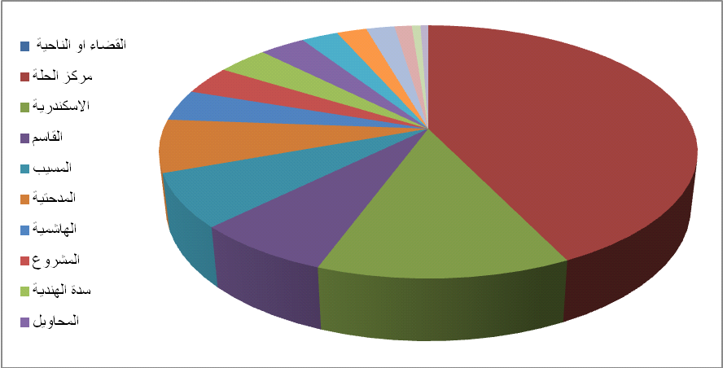
شكل رقم (1) يوضح الترتيب الهرمي الموجود لمراكز الاقضية والنواحي في محافظة بابل إعداد (الباحث)

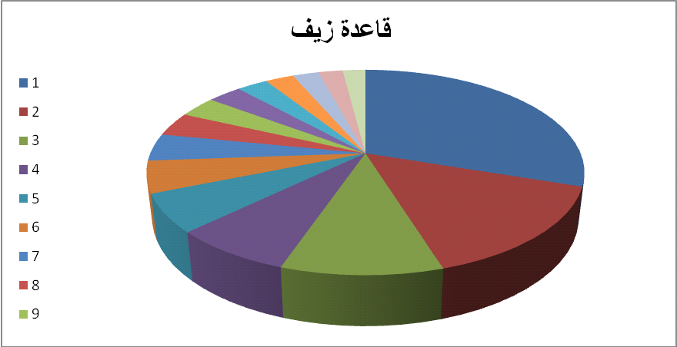
شكل رقم (2) يوضح الترتيب الهرمي بعد تطبيق قاعدة زيف لمراكز الاقضيه والنواحي في محافظة بابل اعداد (الباحث)

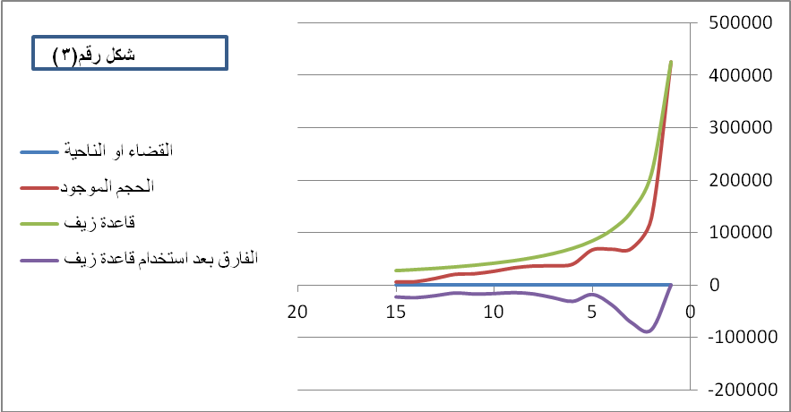
شكل رقم (3) يوضح الفجوة والمنحنى البياني للرتبة للحجم للمراكز الحضرية بعد تطبق قاعدة زيف في محافظة بابل أعداد(الباحث)
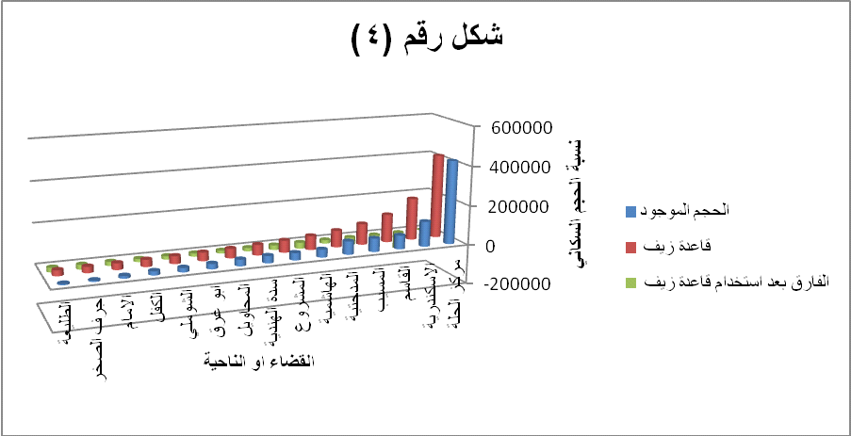
شكل رقم (4) يوضح تمثيل للحجوم للمراكز الحضرية في محافظة بابل أعداد(الباحث)

ثالثا:تحليل النتائج ورسم السياسات المطلوبة:
أن عدم توازن الشبكة الحضرية سبب ظاهرة التركز الحضرية في مركز الحلة دون أخر من الاقضية والنواحي في المحافظة علاوة على غيرها من محافظات الجوار لذا راينا التركز السكاني مثلا في مدينة الحلة الذي كان يعد اكبر من السابق نتيجة الهجرة المتواصلة وترك الأراضي الزراعية خصوصا بعد شحه المياه وعدم ا استغلال الماء أو استخدامه بالطرق الحديثة التي تقنن استخدامه وكذالك عدم وجود شبكة طريق جيدة وعدم وجود مراكز صحية ومدارس لائقة.وجود تركز اقتصادي جاذب للسكن ممثلا في كلا مركزي الحلة والإسكندرية من حيث وجود حركة تجارية في المركز متمثلة في السوق ومعمل النسيج وفي الإسكندرية متمثلة في الشركة العامة للسيارات وخلو باقي الاقضية والنواحي من مركز تجاري أو صناعي جاذب للسكن.أن الهيمنة الإدارية والسياسية والعسكرية لمركز الحلة جعلها نقطة جذب لما تحتفظ بمركزيتها وتركز دوائر الدولة فيها ووجود المعسكرات و المستشفيات التخصصية فيها.
ولايجاد التوازن في حجوم مدن المحافظة وتقليل حجم الفجوات حسب قاعدة زيف, فانه لابد من اتخاذ الاجراءات التالية:
- تشجيع الاستثمار الصناعي والزراعي والخدمي في اقضية ونواحي المحافظة وبما يتلائم مع بناها الاقتصادية والاجتماعية وحالتها البيئية مع توفير الاراضي اللازمة للاستثمار خلال العشرة سنوات القادمة.
- ولكون عملية توفير السكن (قطع اراضي او وحدات سكنية ) في مدن الاقضية والنواحي مهمة في جذب السكان من المركز ,فلابد من سد العجز السكني فيها من خلال اقامة المشاريع الإسكانية الحكومية لغرض حل مشاكل:
أ- الأسر المهجرة من أماكنها.
ب- الأسر المعدمة الفقيرة من أبناء المحافظة.
ج- المتجاوزين على أراضي الدولة من خلال التشريعات القانونية الخاصة بهم.
هـ - تشكيل لجان خاصة للإسكان تعمل على أدارة قطاع الإسكان في المحافظة.
الاستنتاجات:-
تبين من تطبيق قاعدة زيف على مدن محافظة بابل ما ياتي:
- وجود هيمنة في مركز مدينة الحلة ثم الإسكندرية والقاسم على باقي المدن وهذا انعكاس لعدم توفر الخدمات الأساسية في باق المدن مما شجع السكان التوجه نحو المركز.
- وجود فجوة بين حجوم المدن حسب تقديرات سنة 2015 وحجومها حسب قاعدة زيف مما يشير إلى إن العلاقة بين حجوم المدن ورتبها غير منتظمة إي إن التركيز حاصل في المراكز الأساسية
التوصيات :-
قد يكون من المفيد التوصية بما ياتي:
- القيام بكل الإجراءات اللازمة لتخصيص الأراضي للاستعمال السكني بعد أن يتم تحديد المساحات المطلوبة في كل قضاء وناحية وضمن المناطق الريفية أو الحضرية .
- تشجيع التنمية الحضرية بعد إيجاد نقاط جذب متوازنة على صعيد الاقضية والنواحي والمركز لنخرج بنتائج ايجابية نضمن من خلالها هجرة معاكسة
- توفير البنية التحتية لاقامة مناطق صناعية وتجارية جاذبة ومناطق سكنية مكتملة من ناحية الخدمات التعليمية والصحية
- تشجيع الصناعة الزراعية وفتح مراكز في الاقضية والنواحي لتدريب الأهالي والمزارعين على أحدث تقنيات الإرواء والبيوت الزجاجية وتوفرها ودعمها من قبل الوزارات المعنية
- ربط مدن المحافظة بشبكة طرق سريعة لتسهيل عملية النقل من والى مدن المحافظة مع ايجاد سهولة الوصول للمناطق الزراعية والصناعية
المصادر والمراجع العربية:-
1- العزاوي, هشام عدنان, أثر تغير البنية الفكرية على هيئة النسيج الحضري(ص 21), أطروحة دكتوراه, كلية الهندسة, قسم هندسة العمارة, جامعة بغداد, 1998.
2- سامي, عرفان, النظرية الوظيفية في العمارة (ص: 28), دار المعارف في مصر, القاهرة,1966 .
3 - وزارة البلديات ولإشغال العامة المديرية العامة للتخطيط العمراني في جمهورية العراق(ص21- ص31) (المرحلة الرابعة أب 2010م).
4- (أبو صبحه كايد عثمان :جغرافية المدن (ص155),ابو صبحة كايد عثمان جغرافية المدن قسم الجغرافية الجامعة الأردنية ط ا 2003 م ص 155).
- (أبو صبحه كايد عثمان :جغرافية المدن( ص157), ابو صبحة كايد عثمان جغرافية المدن قسم الجغرافية الجامعة الأردنية ط ا 2003 م ص 155).
- - العنقري, خالد محمد:( أنماط التوزيع الحجمي للمدن السعودية: دراسة المرتبة والحجم ), في المدن السعودية أنشارها وتركيبها, عمادة شئون المكتبات, جامعة الملك سعود, 1987, ص 10593.
7-ألحميدي, عبد الله عبد العزيز: (ص191-288) (واحة القطيف: دراسة في الجغرافيا الإقليمية), جامعة الإمام محمد بن سعود, رسالة ماجستير غير منشورة, 1986.
المصادر والمراجع الأجنبية:-
Zipf ,G, K 1949 “ Human Behavior and the Principle of least Effort.“Cambridge, Addison- Wesley Press.
Linsky A. S ,1965 “Some Generalizations concerning Primate Cities “ Annals of the Association of American Geographers,55,pp 506-13.
Berry, B.J.L and Garrison W.L. , 1958 “ Alternative Explanation of Urban Rank – Size Relation-ships”Annals of Associations of American Geographers, 48, pp. 83-91.
Berry, B.J.L., 1961 “ City Size Distribution of Economic Development “Economic Development and Cultural Change, 9, pp , 673-89.
Lloyd P .E. and Dickens P., 1970 “ Location in Space :A theoretical Approach to Economic Geo-graph “ , Second Edition,p.75.

